МИНИСТЕРСТВО ОБРАЗОВАНИЯ РЕСПУБЛИКИ БЕЛАРУСЬ

БЕЛОРУССКИЙ ГОСУДАРСТВЕННЫЙ УНИВЕРСИТЕТ

ФАКУЛЬТЕТ ПРИКЛАДНОЙ МАТЕМАТИКИ И ИНФОРМАТИКИ

Кафедра технологий программирования

ОТЧЕТ ПО лабораторной работе №3 курса “Технологии программирования”

Лагун Марии Геннадьевны

студентки 2 курса, 6 группы

Преподаватель:

Зенько Т.А.

**Описание предметной области:**

Высшее учебное заведения может предоставить на сайте информации абитуриентам:

- список специальностей, на которых осуществляется обучение в вузе. Специальности привязаны к учебным подразделениям – факультетам, кафедрам и распределены по формам обучения (очная, очно-заочная, заочная);

- адрес учебных подразделений; - телефоны учебных подразделений; - если есть – адрес сайта учебного подразделения;

- ФИО, ученая степень, ученое звание руководителя учебного заведения (декан факультета, заведующий кафедрой). При этом необходимо вести историю всех руководителей – дата начала работы, дата окончания;

- по каждой форме обучения: - план приема на специальность на каждый год;

- перечень предметов, по которым необходимо сдавать вступительные экзамены (ЕГЭ);

- проходной балл на специальность по годам с разбивкой по предметам. Необходимо осуществлять следующую обработку данных:

- на заданный год – список специальностей заданной формы обучения и планы приема;

- на заданный год наименование специальности, на которую был максимальный проходной балл по математике;

- на заданный год список руководителей учебных подразделений, имеющих ученую степень «доктор наук» и ученое звание «профессор».

В ходе выполнения задания должна быть разработана схема базы данных системы.

Для БД:

Подразделение - код подразделения, тип подразделения (факультет\кафедра), краткое название, полное название, адрес, телефоны, код руководителя.

Руководитель– код руководителя, код подразделения, ФИО, должность, степень, адрес, телефон, дата начала работы, дата окончания;

Специальность – код, форма обучения (очная, очно-заочная, заочная), краткое название, название, код подразделения, даты и время подачи документов, проходной бал.

Предмет- код предмета, код специальности.

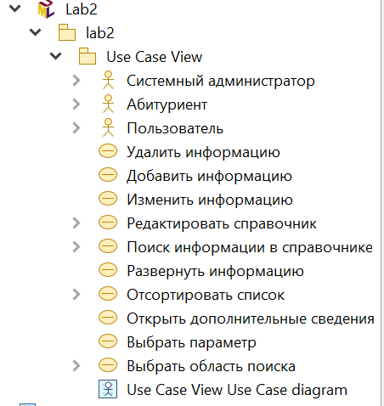**Рисунок 1. Представление Вариантов Использования**

**Глоссарий проекта и описание действующих лиц и вариантов использования.**

|  |  |
| --- | --- |
| Действующие лица | Краткое описание |
| Абитуриент | Школьник, который пользуется справочником во время вступительной компании. |
| Системный администратор | Сотрудник, который может редактировать информацию, содержащуюся в справочнике. |

Рассмотрим теперь, какие возможности должна предоставлять наша система:

• действующее лицо Абитуриент использует систему для работы со списками факультетов, специальностей, кафедр, ознакомления с информацией про структуру университета, планы приёма, экзаменационные предметы, проходные баллы;

• действующее лицо Системный администратор использует систему для удаления, добавления, изменения информации, находящейся в справочнике.

Выделяем следующие варианты использования:

|  |  |
| --- | --- |
| Прецедент | Краткое описание |
| Редактировать справочник | Запускается Системным администратором. Позволяет удалять, изменять, добавлять информацию в справочнике. |
| Удалить информацию | Запускается Системным администратором. Позволяет удалить информацию в списках, описаниях и т.д. справочника. |
| Добавить информацию | Запускается Системным администратором. Позволяет добавить информацию в списки, описания и т.д. справочника. |
| Изменить информацию | Запускается Системным администратором. Позволяет изменить информацию в списках, описаниях и т.д. справочника. |
| Поиск информации в справочнике | Запускается Пользователем. Позволяет открыть справочник на странице университета. |
| Выбрать область поиска | Запускается Пользователем. Позволяет выбрать область осуществления поиска, т.е. информация про факультеты, или специальности, или кафедры. |
| Развернуть информацию | Запускается Пользователем. Позволяет отобразить более подробную информацию(расшифровка названия, сайт, адрес, телефоны, руководители соответствующего отдела). |
| Отсортировать список | Запускается Пользователем. Позволяет отсортировать информацию, предоставленную в виде списков. |
| Выбрать параметр | Запускается Пользователем. Позволяет выбрать параметр для сортировки информации. Например, балл по предмету, научная степень руководителя и т.д. |
| Открыть дополнительные сведения | Запускается Пользователем. Позволяет открыть информацию, не относящуюся к общей. Например, история руководителей факультета. |

Созданная главная диаграмма прецедентов показана на рис. 2:

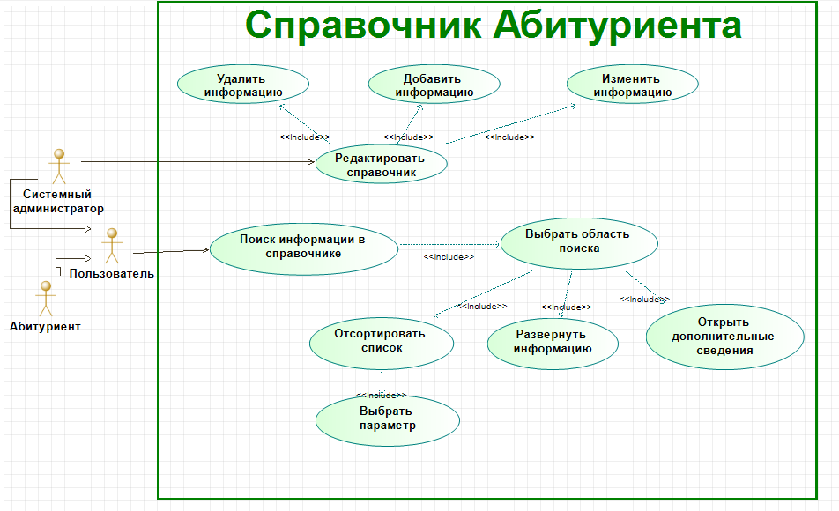**Рисунок 2. Главная диаграмма прецедентов**

Рассмотрим теперь отношения между актерами и прецедентами. В языке UML возможен только один тип отношений между актером и прецедентом - отношение коммуникации. Поэтому все действующие лица связаны с вариантами использования отношением Association.

Для прецедента Поиск информации в справочнике не имеет значение какой именно актер будет с ним взаимодействовать - Абитуриент или Системный администратор. Поэтому мы ввели еще одного актера - Пользователь, с которым связали первых двух действующих лиц отношением обобщения (Generalization), так как они оба могут просматривать справочник в качестве обычных пользователей.

Отношение между прецедентами Редактировать справочник и Удалить информацию, Изменить информацию, Добавить информацию - отношение включения, поскольку редактирование представляет собой удаление, изменение и добавление информации.

Отношение между прецедентами Поиск информации в справочнике и Выбрать область поиска - отношение включения, поскольку необходимо определиться про что, мы хотим найти информацию - факультет, специальность, кафедра и другое.

Далее, отношения между прецедентами Выбрать область поиска и Отсортировать список, Развернуть информацию, Открыть дополнительные сведения - отношение включения, так как представляют собой методы для получения и работы с информацией.

Отношение между прецедентами Отсортировать список и Выбрать параметр - отношение включения, поскольку необходимо выбрать параметр, по которому будет осуществляться сортировка того или иного списка.

**Диаграммы активности**

1. **Диаграмма «Отсортировать список»**

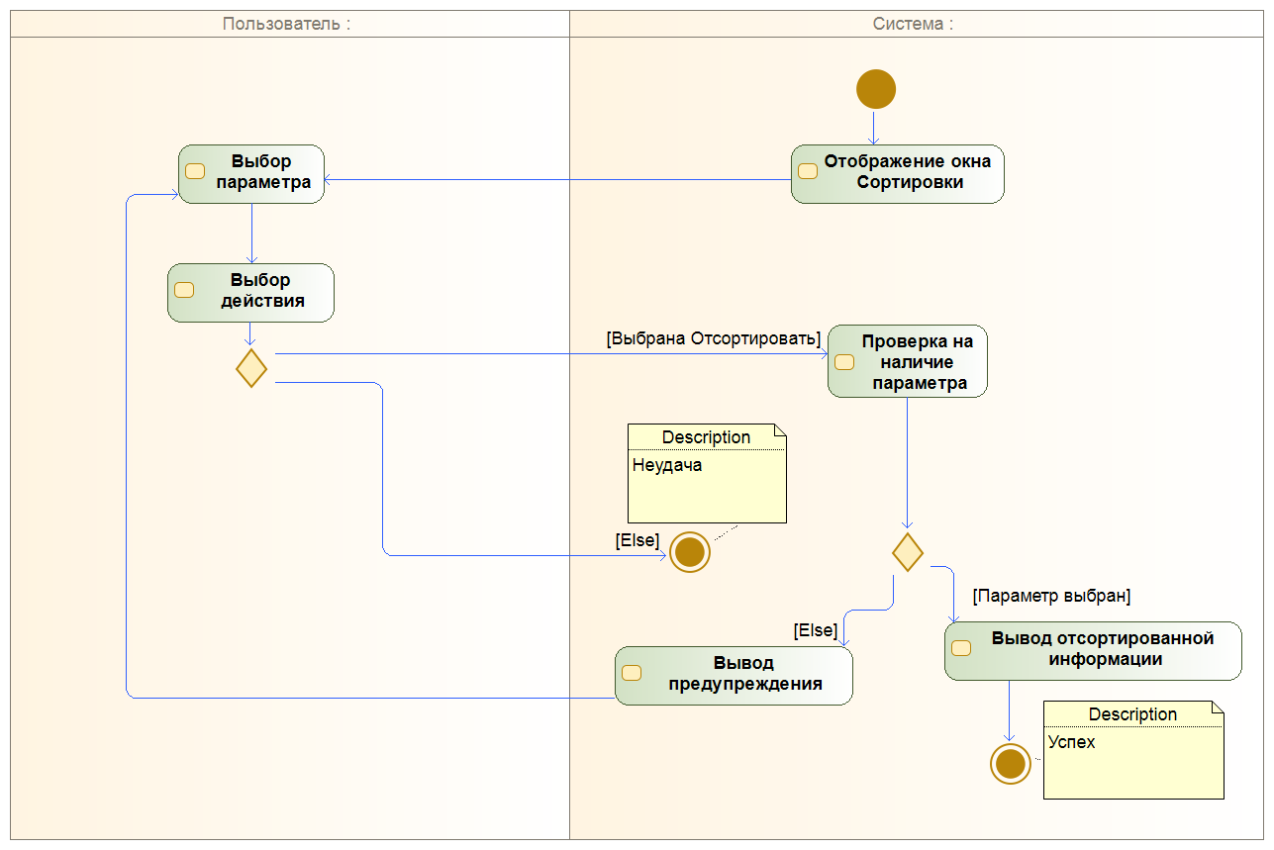

1. **Диаграмма «Удалить информацию»**

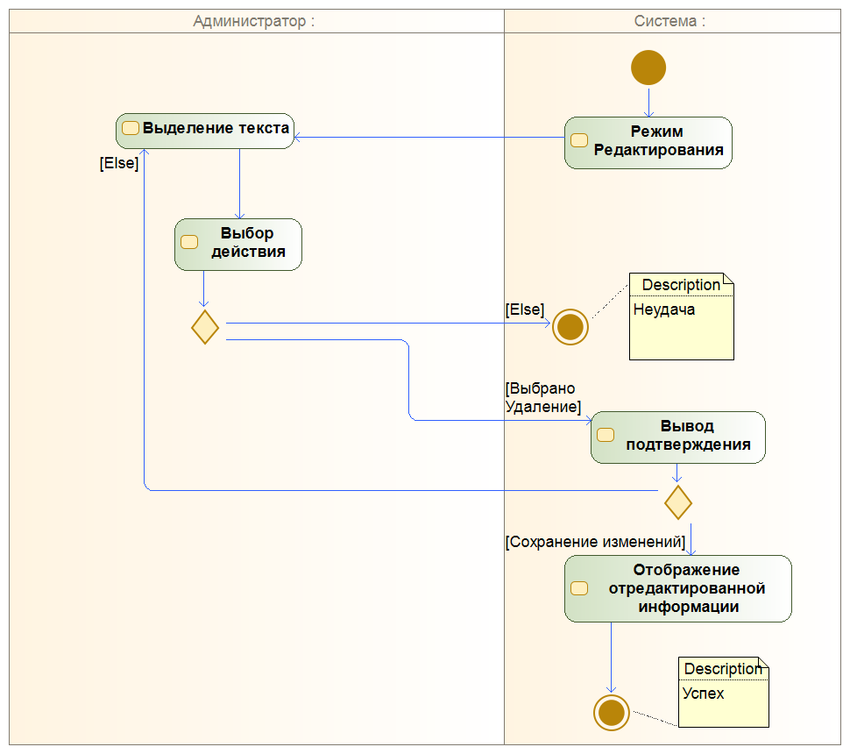

**Сценарий событий для прецедента «Редактировать справочник».**

**1.2 Главный сценарий.**

Вариант использования начинает выполняться, когда системный администратор подключается к справочнику и получает функционал для всевозможных действий с информацией: добавить (Add), изменить (Change), удалить (Delete), сохранить (Save), выйти (Exit).

Если выбрана операция добавить (Add), выполняется сценарий добавить новую информацию к существующей (Add a New Information) прецедента «Добавить информацию».

Если выбрана операция изменить (Change), выполняется сценарий изменить существующую информацию (Change Information) прецедента «Изменить информацию».

Если выбрана операция удалить (Delete), выполняется сценарий удалить существующую информацию (Delete Information) прецедента «Удалить информацию».

Если выбрана операция сохранить (Save) S-1: выполняется сценарий сохранить изменения (Save Changes).

Если выбрана операция выйти (Exit) прецедент завершается.

**1.3 Дополнительные сценарии.**

S-1: сохранить изменения (Save Changes).

Система отображает диалоговое окно, содержащее две кнопки: «Сохранить изменения»(1) и «Отмена»(2). Системный администратор выбирает необходимую операцию. 1 - система сохраняет внесенные в справочник изменения, 2 - прецедент завершается без изменений.

Ниже пример сценария «Удалить информацию». Для прецедентов «Добавить информацию», «Изменить информацию» логика действий аналогичная.

**Сценарий событий для прецедента «Удалить информацию».**

**1.1 Предусловия.**

Системный администратор включает режим редактирования с помощью прецедента «Редактировать справочник» и выбирает соответствующую операцию удалить(Delete).

**1.2 Главный сценарий.**

Вариант использования начинает выполняться, когда системный администратор получает доступ к функции удалить (Delete): S-1 выполняется сценарий удалить существующую информацию (Delete Information).

**1.3 Дополнительные сценарии.**

S-1: удалить существующую информацию (Delete Information)

Открывается диалоговое окно с кнопками («Удалить» и «Выйти») и режим редактирования страницы, где необходимо удалить информацию. Администратор выделяет участок текста, который необходимо удалить. После нажимает на кнопку.

**1.5 Постусловия.**

Если пользователь нажимает кнопку «Удалить», вызывается соответствующая функция «Сохранить изменения» прецедента «Редактировать справочник».

Если пользователь нажимает кнопку «Выйти», вызывается соответствующая функция «Выйти» прецедента «Редактировать справочник» и прецедент завершается.

**Сценарий событий для прецедента «Поиск информации в справочнике».**

**1.2 Главный сценарий.**

Вариант использования начинает выполняться, когда пользователь хочет найти информации про структуру университета и получает доступ к функциям искать(Search) и выйти(Exit).

Если выбрана операция искать (Search), выполняется сценарий прецедента «Выбрать область поиска»

Если выбрана операция выйти (Exit) прецедент завершается.

**Сценарий событий для прецедента «Выбрать область поиска».**

**1.1 Предусловия.**

Чтобы получить доступ к выбору области поиска, сперва выполняется прецедент «Поиск информации в справочнике».

**1.2 Главный сценарий.**

Вариант использования начинает выполняться, когда пользователь хочет получить информацию в определенном направлении: факультет, специальность, кафедра.

Пользователь выбирает необходимую категорию в списке и ему предоставляется необходимая информация.

**1.5 Постусловия.**

После получения информации пользователь получает доступ к функционалам прецедентов «Отсортировать список», «Развернуть информацию», «Открыть дополнительные сведения».

Далее пример сценария для прецедента «Отсортировать список», для остальных логика действий аналогичная.

**Сценарий событий для прецедента «Отсортировать список».**

**1.1 Предусловия.**

Чтобы получить доступ к информации для сортировки, сперва выполняется прецедент «Выбрать область поиска» и его функционал.

**1.2 Главный сценарий.**

Вариант использования начинает выполняться, когда пользователь хочет отсортировать полученную информацию и получает доступ к операциям отсортировать(Sort).

Если выбрана операция отсортировать (Sort), S-1: выполняется сценарий отсортировать информацию (Sort Information).

**1.3 Дополнительные сценарии.**

S-1: отсортировать информацию (Sort Information)

Открывается диалоговое окно с вариантами параметров для сортировки. Пользователь выбирает необходимый чек-бокс, который связывается с функционалом прецедента «Выбрать параметр»(Е-1), и нажимает кнопку «Отсортировать», которая и запускает сортировку. Также он может выбрать кнопку «Выйти», которая завершает использование прецедента.

**1.4 Альтернативные сценарии**

Е-1: параметр не выбран, пока пользователь не выберет параметр или не выйдет, прецедент не завершится.

**Диаграммы классов:**

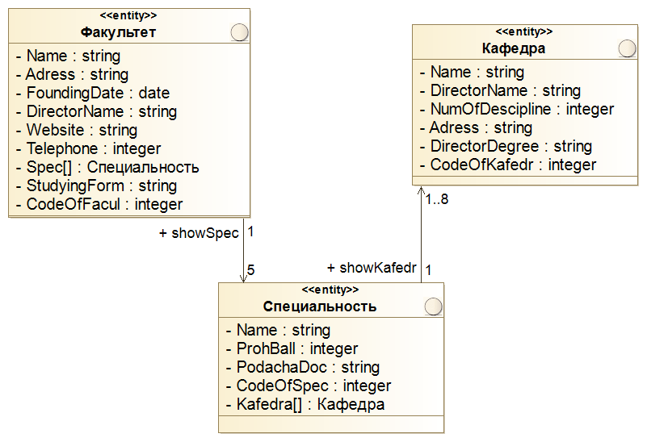

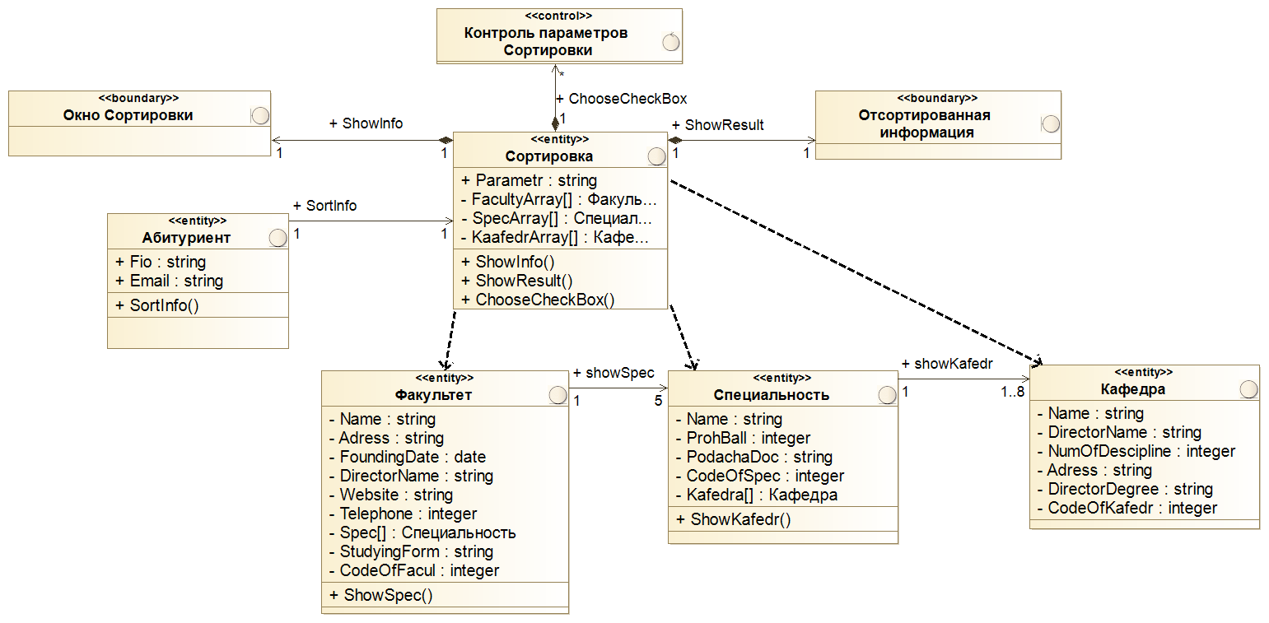

Диаграмма Базы Данных, созданной на основе Вариантов использования:

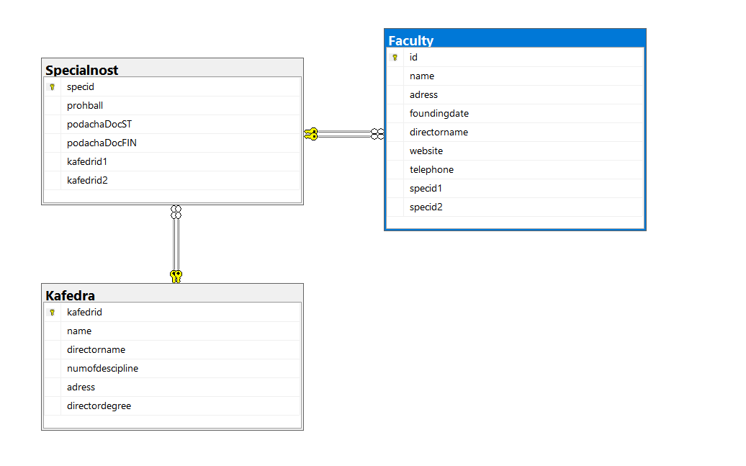Пример заполнения таблиц:

